MAPS種子教師 課堂實踐紀錄
年段 | 五下 | 版本 | 南一 |  | 課次名稱 | 第八課  八歲，一個人去旅行
提問設計
【暖身題】閱讀完文章後，文本初探（各課自學預習）
字詞重點：多音字:嚼-- 細嚼( )慢嚥、咀嚼( )、
塞-- 塞車( ) 、堵塞( )、要塞( )：險要地方
學習吧五下第八課記敘文：由對話、寫事看人物描寫(臺北酷課雲)
- 八歲時，你是幾年級呢?那時的你，獨自一個人可以到最遠的活動範圍在哪裡？
以家為起點，畫在提問單後面。
- 老師希望你們能訪問家中的長輩，他們在八歲時(小時候)獨自一個人可以做什麼或家中的長輩要求他們做些什麼?寫下你感到最驚奇的3件事(為下一課預備)
深入思考（共學）：
- 作者吳念真在1952年出生，八歲的旅行，距今已是幾年前？所以現今的他是幾歲？你家人中有人與他年紀差不多嗎？所以想像一下，作者為了一把傘而必須自己搭火車去拿的時代背景、社會環境是怎樣的？
- 作者一開始是被迫獨立，卻在旅行過程中主動勇敢助人，所以成為難忘的回憶。這一課運用回憶法來敘寫，在文章加入大量對話，讓讀者身歷其境，對話也提供許多線索及細節。父親的話、乘客的話為故事情節提供什麼線索?
- 那位阿嬤倒在作者腿上後，關於把阿嬤救醒，請排列出正確的順序：
(1)喊救人 (2)塗萬金油 (3)一堆人全過來 (4)搖阿嬤 (5)阿嬤醒來 (6)判斷昏倒原因
蔡志豪老師設計
- 作者獨自一個人到宜蘭去拿傘，以萬金油解決了他人的危機，彷彿英雄踏上旅程也得到成長。他這一路有許多心情轉折，請你運用讀心卡完成習作P.59
- 在第一課，作者李鼎會在旅行時，為他的書留下各種有味道的書籤，讀完這一課，你覺得什麼味道會讓吳念真重回8歲獨自旅行的情境？有沒有什麼味道也是讓你念念不忘、感動滿滿的？

【基礎題】
Q0這一課是按照事件發展順序描寫的文章，屬於記敘文（小說）中的（ ）法。老師將此課分成五個意義段，請為意義段下標題。(Tip：可從Q2~Q4題目中找標題)
 | 一 | 二 | 三 | 四 | 五
意義段 | 外出原因 |  |  |  | 返回家中
自然段 | 1-2 | 3-9 | 10-18 | 19-24 | 25-26
Q1：在外出原因中，爸爸要求作者做什麼？作者又帶著什麼出門？
Q2：在火車上巧遇老婆婆，作者為什麼害怕？老婆婆如何釋出善意？最後是什麼讓作者不怕了？
Q3：在老婆婆昏倒時，作者的反應是什麼？他想到什麼求救方法？一旁乘客又是如何協助的呢？
Q4：宜蘭站到了，老婆婆與作者要分別時是如何互動的呢？
Q5：經過了一整天的心情起伏，當作者成功完成任務返回家中，天色是如何？作者此時看到什麼景象？也發現什麼？

【挑戰題】
- 這一課的寫作手法相當細膩，對於女性長輩稱呼出現了祖母、老婆婆、阿嬤，各自有著不同的親暱程度。課文中，不斷描述人與人之間的真誠互動，尤其在事件中，也可以看出作者與老婆婆從陌生到熟悉的過程。
我們可以透過表格來分析一下作者為什麼要強調他下車後，看到最後一眼是阿嬤在笑、等候的祖母怎麼會變成阿嬤的臉、為什麼作者很著急地跑向祖母，並且大叫「阿嬤!」，他想表達的真正情感是什麼？
出現 | 稱謂及敘述 | 疏離陌生 | 親近 | 親暱
第1段 | 祖母
第4段 | 老婆婆
第5段 | 老婆婆與祖母有一樣味道
第10段 | 低頭一看，是老婆婆!
第12段 | 阿嬤沒反應，我急著想哭
第18段 | 我看到阿嬤一邊笑著點頭，一邊掉眼淚
第22段 | 最後一眼的阿嬤是笑著
第25段 | 祖母的臉變成阿嬤的臉

3.影片欣賞:阿嬤的衛生紙。這三分鐘影片，說一說你看到什麼特別有感覺的內容？(抽問)


4. 俗話說:家有一老，如有一寶。長輩有著許多人生的智慧及滿滿的故事，我們來看看臺灣最會說故事的歐吉桑說一個他小時候的故事給你聽。影片中，影響吳念真最深刻的對話是哪一幕?為什麼？

5.小短文: 不同世代的8歲時光：
課前訪問家人，再閱讀這一課後，你應該會發現不同世代的八歲時光大不相同。請寫下你訪問的長輩提到最特別的事，你從中學到什麼？有什麼看法及感想。

學生表現紀錄(提問單照片/課堂照片/學生作品照片)
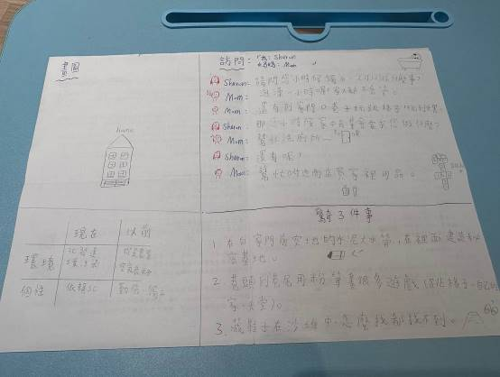 |  |  |  | 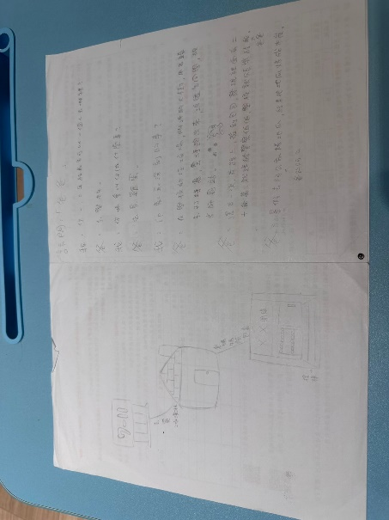
訪問：在家門前空地的水泥大水管裡面建造秘密基地；藏鞋子在沙堆中，怎麼找都找不到。獨自：家裡。 |  |  |  | 訪問：用石頭打蜂窩，蜜蜂跑出來追同學，被老師罰站；在阿公家把地瓜烤成木炭。獨自：超商、團購店家。
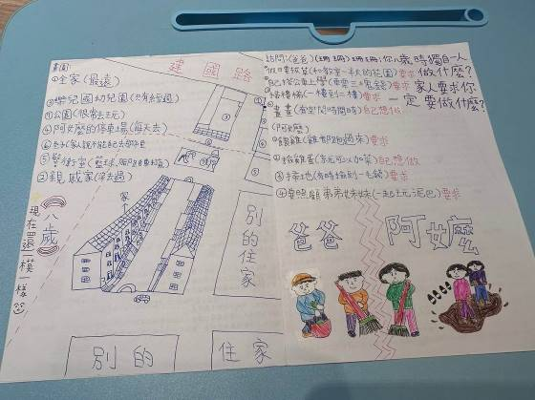 |  |  |  | 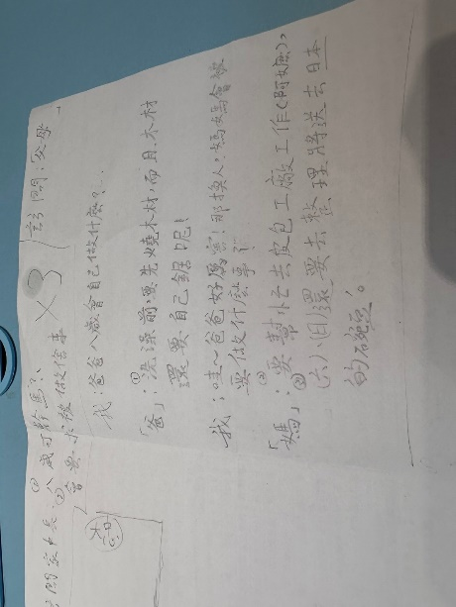
訪問：自己搭公車上學，車票三毛錢；假日要幫忙拔草。獨自：社區、超商。 |  |  |  | 訪問：洗澡前要燒木材，而且木材還要自己鋸呢！獨自：圖書館、公園。
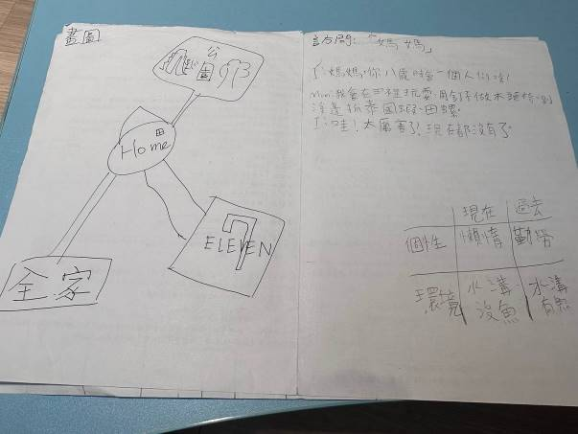 |  |  |  | 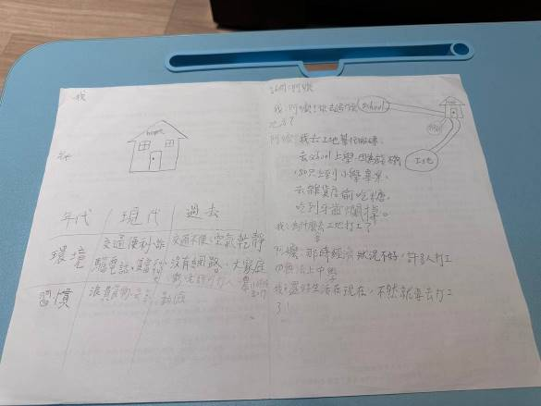
訪問：在田裡玩耍、用釘子做木頭椅、到溪邊抓泰國蝦跟田螺。  獨自：家裡、超商、公園。 |  |  |  | 訪問：要去工地搬磚頭，才能去上學；因為錢不夠，只能上到小學畢業。獨自：家裡。
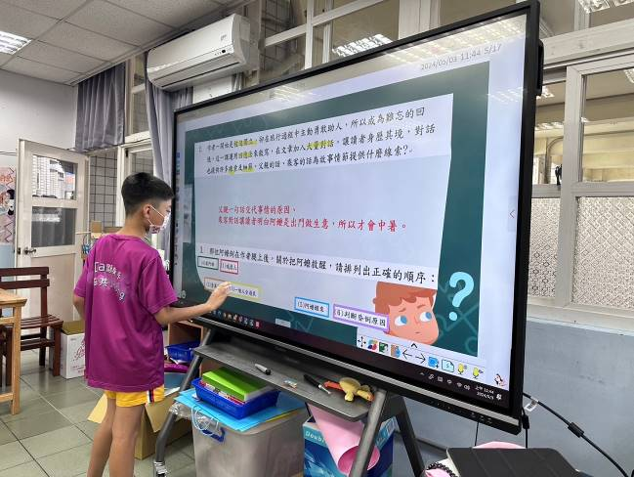 |  |  |  | 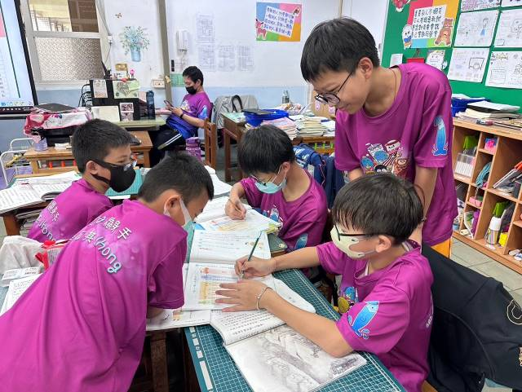
學生上台排課文順序 |  |  |  | 學生小組討論各段作者情緒
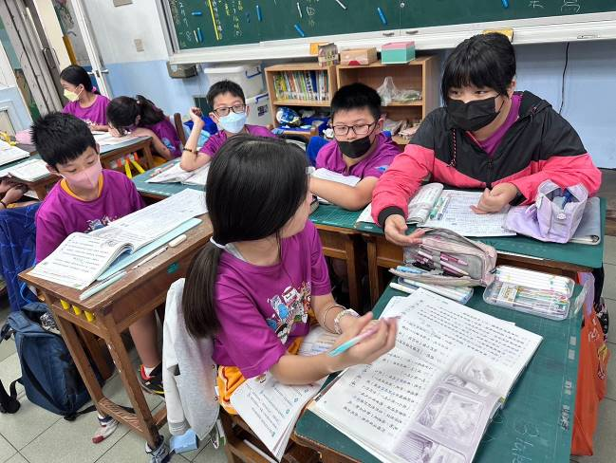 |  |  |  | 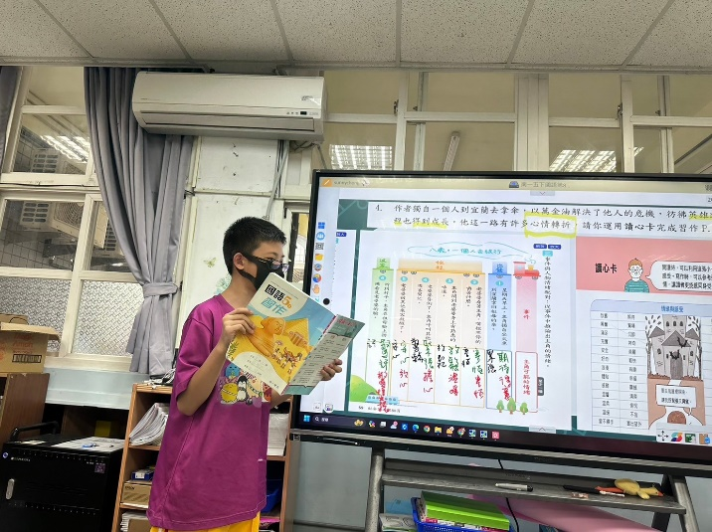
學生小組討論各段作者情緒 |  |  |  | 學生上台發表各段作者情緒
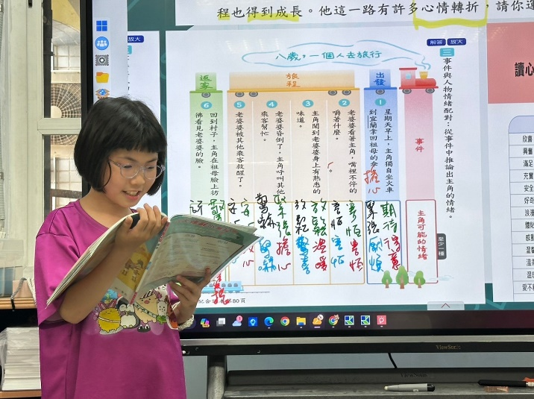 |  |  |  | 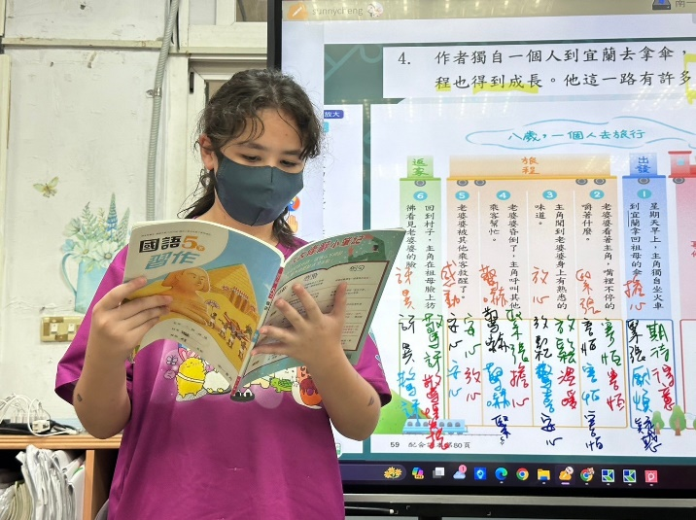
學生上台發表各段作者情緒 |  |  |  | 學生上台發表各段作者情緒
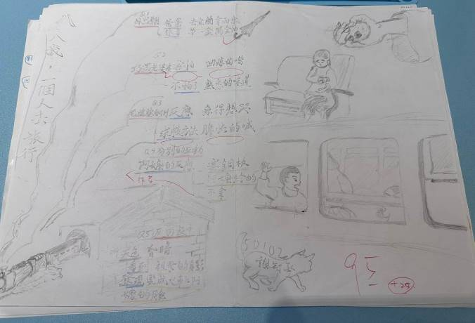 |  |  |  | 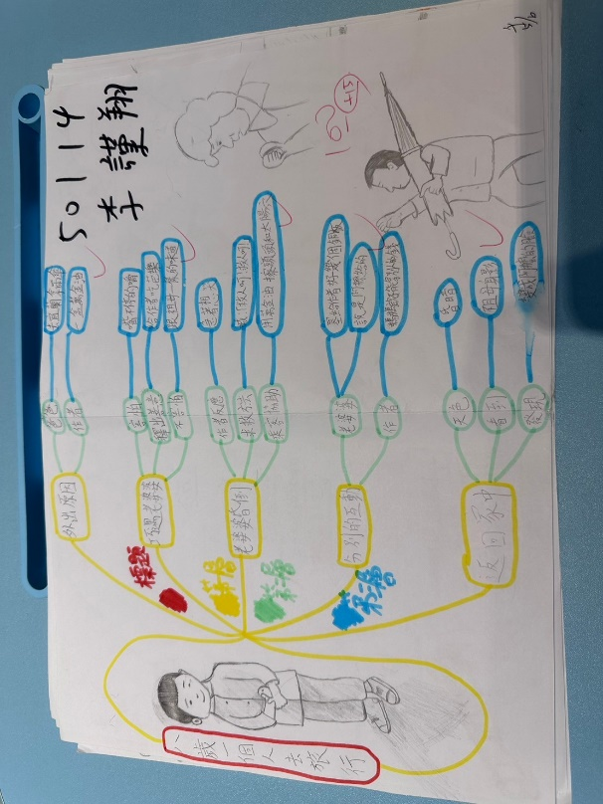
心智圖 |  |  |  | 心智圖
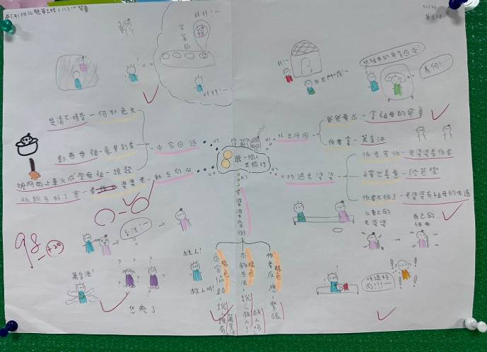 |  |  |  | 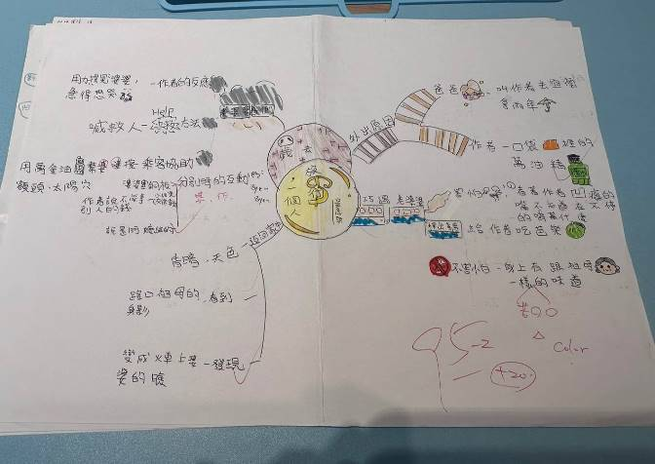
心智圖 |  |  |  | 心智圖
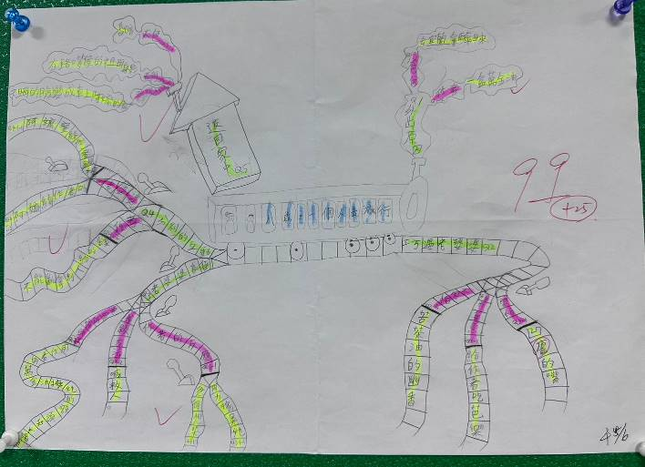 |  |  |  | 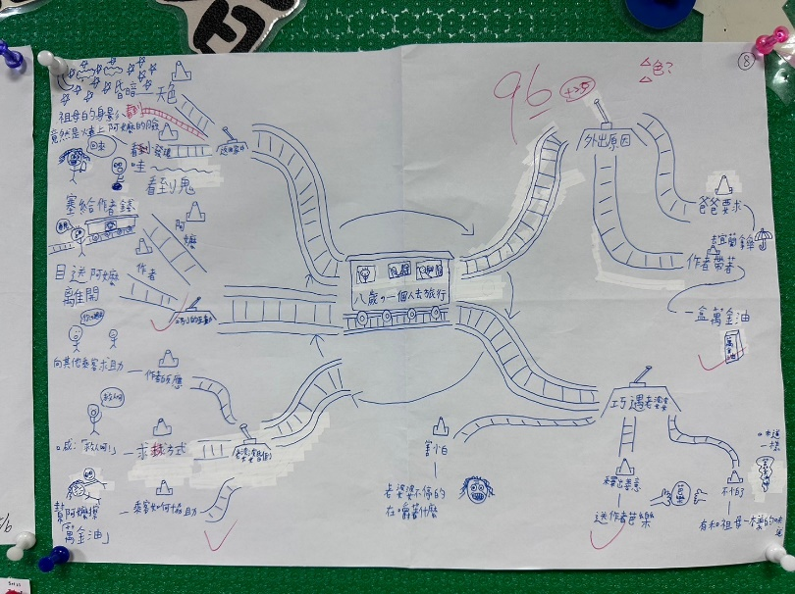
心智圖 |  |  |  | 心智圖
教師課堂省思
暖身題－以前的八歲跟現代的八歲
這裡的暖身題讓孩子們好好思考：「自己八歲時，獨自一個人可以到最遠的活動範圍在哪裡？」再回去訪問家長：「八歲時，獨自一人可以做什麼事？」或是「八歲時，會被家中長輩要求要做什麼？」透過暖身題的精心設計，著實拉近了學生與家長之間的距離，有人訪問爸媽，也有人訪問阿公阿嬤，得到了五花八門的答案。這次老師特地將每個人訪問的結果都唸出來給全班聽，就能看出學生們與家長不同的互動，更有學生分享爸媽被訪談的心情及情境，都歷歷在目。
雖然是多樣的答案，但學生們也能聽出以前的風氣與環境跟現代生活的不一樣，長輩們那個年代在八歲的時候，已經必須照顧自己、照顧弟妹，自己砍木頭燒水，跟著老一輩賺錢，甚至沒有錢繼續唸到國中，學生們才驚呼自己真幸福，不用擔心餓肚子、不用去扛磚頭。此外，八歲最遠可以到達的地方，全班一半以上的學生都只能自己到學校，部分學生可以到住家附近的公園或超商，大部分也只是買個東西、領個貨就回家的行程；甚至有學生表示到現在十一歲了，獨自到達的範圍仍舊一樣。
因此，全班探討了原因，最主要就是環境、治安、交通的不同，不可諱言的，我的小孩兩年後也是八歲，我想他能獨自去的地方甚至只有社區裡跟超商，畢竟外面太多不安定因素會讓我擔心；在在看見現代學生雖然生活更多元，但也少了許多自然趣味，畢竟住家旁邊少了田、池塘與小溪，怎麼獨自去玩耍呢？！
而為了一把傘，讓八歲孩子獨自坐火車到宜蘭這件事，也讓學生們驚訝不已，如果是現今的我們發生這件事呢？直接去便利商店再買一支傘、家中絕不可能只有一把傘、請阿嬤用宅急便寄回來等。更能從中體會當時的環境是多麼需要珍惜物資及治安良好。

暖身題－作者的心情起伏
作者獨自一個人到宜蘭去拿傘，以萬金油解決了他人的危機，彷彿英雄踏上旅程也得到成長這一路上的許多心情轉折，讓學生運用讀心卡寫出不同的情緒呈現。
在這部分讓小組組內共學，討論的過程中必須確認小組每個人都會，而且都能上台發表，因為是用抽籤來決定上台報告人選的！討論結束後，各組依序抽出上台的人，即便抽到成績不好或害羞的人，一樣是拿著習作就上台了。老師同時寫出每一組的答案，到每一組都報告完，就會發現答案大同小異，並且同學們都有說出支持此情緒的理由。

基礎題＋心智圖
這一課用許多對話呈現人物個性與故事脈絡，讓學生發現與一般文章不一樣的地方，也發現其與劇本不同之處。另外也因為文章使用順敘法，所以在基礎題的書寫格外輕鬆，學生也很順利的在課本上標號，回家畫出心智圖。
這裡可以特別分享兩件事，其一是這一課的基礎題其實帶得比較快，另外我也沒有跟學生說要多做裝飾，可是會發現有一些學生從一而終，都非常用心地寫心智圖，相信他們真的已經內化，也許他們可以試著直接看文章，畫畫看屬於自己的心智圖呢！
其二是班上有三個特別嚴重的啦啦隊，其中某位同學是重度３Ｃ使用者，那天他依舊欠了心智圖的功課，我開了Xmind教了一下怎麼打出心智圖，結果他在同學的協助下很快完成，令我驚訝！幫他的同學也很驚訝！再讓他將自己的Xmind抄到紙上就完成了。

挑戰題
這一課的挑戰題用兩部影片來喚醒學生的同理心，去理解不同時代、去理解失智老人的心情；雖然學生們還不能完全理解，但他們能看見其中的親情呈現與珍惜感動；而在吳念真的影片中，更能看見何謂善意的包裝謊言。
而影片「阿嬤的衛生紙」在最後片段時，呈現出阿嬤雖然失智，確保有愛孫的心，像小時候一樣給主角一團包著麻荖的衛生紙，作者瞬間變回小時候的兒童稚臉！透過這裡，可以讓學生理解為何文章到最後一段，當作者回到家裡，看見迎面而來的祖母，卻彷彿看見在火車上那位阿嬤的臉！在還沒看這段影片時，多數的學生會以為火車上就是作者的祖母，或是火車上的阿嬤居然瞬間移動回到作者家中。

※每月五號前上傳前一月課堂實踐歷程到雲端個人檔案夾
※檔案名稱：姓名+月份課堂實踐歷程，例：王大叔九月份課堂實踐歷程

